Clipping
JC Online – Direito à moradia é tema de mostra no São Luiz
http://jconline.ne10.uol.com.br/canal/cultura/cinema/noticia/2013/01/20/direito-a-moradia-e-tema-de-mostra-no-sao-luiz-70605.php

Jornal do Commércio – Curtas dão voz aos oprimidos no São Luiz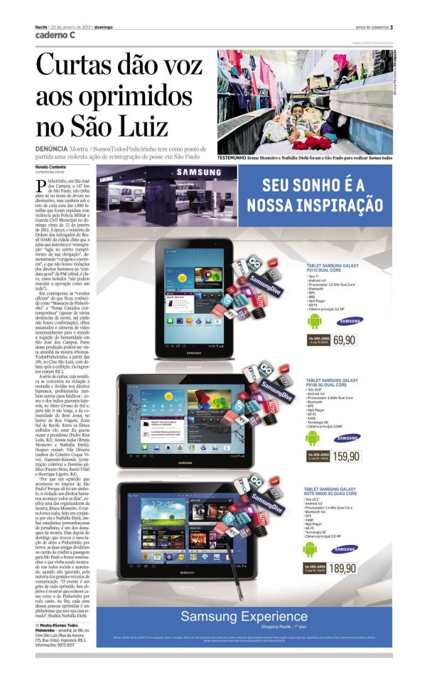

Revista “O Grito” – Cinema São Luiz recebe mostra “Somos Todos Pinheirinho”
http://revistaogrito.ne10.uol.com.br/page/blog/2013/01/20/cinema-sao-luiz-recebe-mostra-somos-todos-pinheirinho/

Agenda Recife – Uma mostra pelo não esquecimento
http://www.agendadorecife.com.br/sem-categoria/uma-mostra-pelo-nao-esquecimento-21-de-janeiro/#more-65650

Folha de Pernambuco (site) – Uma mostra pelo não esquecimento em cartaz
http://www.folhape.com.br/cms/opencms/folhape/pt/cultura/cinema/arqs/2013/01/0097.html

Diario de Pernambuco – Cinema São Luiz apresenta mostra #SomosTodosPinheirinho
http://www.diariodepernambuco.com.br/app/noticia/viver/2013/01/15/internas_viver,417997/cinema-sao-luiz-apresenta-mostra-somostodospinheiro.shtml

Celebs PE – Tudo pronto para a mostra #SomosTodosPinheirinho
http://www.celebspe.com.br/tudo-pronto-para-mostra-somostodospinheirinho/

Diario de Pernambuco – 15º Festcine divulga 64 curtas-metragens selecionados
http://www.diariodepernambuco.com.br/app/noticia/viver/2013/11/05/internas_viver,472179/15-festcine-divulga-64-curtas-metragens-selecionados.shtml

Jornal do Commercio – FestCine premia filmes de ficção, documentários, animação, videoclipe e outros
http://jconline.ne10.uol.com.br/canal/cultura/cinema/noticia/2013/12/08/festcine-premia-filmes-de-ficcao-documentario-animacao-videoclipe-e-outros-108690.php

